Związek Miast Polskich  Informacja prasowa  10 listopada 2020 r. | 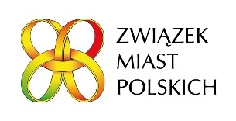

O partnerstwie i współpracy na Forum Rozwoju Lokalnego

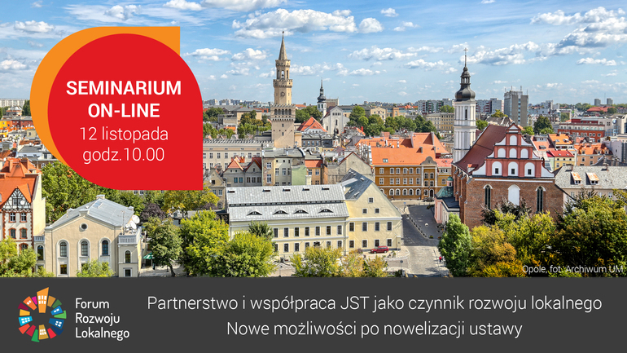

Współpraca pomiędzy JST tworzącymi obszary funkcjonalne oraz korzyści płynące z podejmowania wspólnych, zintegrowanych działań będą tematem kolejnego seminarium Forum Rozwoju Lokalnego, które odbędzie się w najbliższy czwartek 12 listopada br. (od godz. 10.00 do 13.00) pod nazwą: „Partnerstwo i współpraca JST jako czynnik rozwoju lokalnego. Nowe możliwości po nowelizacji ustawy”.
Już po raz dwunasty Związek Miast Polskich zaprasza na seminarium z cyklu „Uruchomienie endogennych potencjałów warunkiem rozwoju małych i średnich miast w Polsce”.
Podczas seminarium będziemy rozmawiać o konieczności współpracy pomiędzy JST tworzącymi obszary funkcjonalne oraz o korzyściach płynących z podejmowania wspólnych, zintegrowanych działań. Chcemy pokazać i podkreślić potrzebę skuteczności i jakości planowanych działań rozwojowych w partnerstwie z sąsiednimi samorządami. Podczas seminarium omówimy rolę partnerstw i nowe możliwości współpracy JST w świetle nowych rozwiązań zawartych w nowelizacji ustawy o zasadach prowadzenia polityki rozwoju, która wchodzi w życie 13 listopada, takich jak strategie ponadlokalne czy partnerstwa terytorialne. Zastanowimy się nad doświadczeniami, jakie płyną z realizacji zintegrowanych inwestycji terytorialnych (ZIT) oraz nad przyszłością współpracy JST w polityce spójności po 2020 r. Pokażemy także konkretne doświadczenia JST z aglomeracji Wałbrzyskiej, Opolskiej czy Kalisko-Ostrowskiej.
Jeszcze dzisiaj można zarejestrować się do udziału w seminarium poprzez formularz internetowy https://zwiazekmiastpolskich.clickmeeting.com/seminarium-frl-12/register Transmisja odbędzie się również na Facebooku – https://www.facebook.com/ZwiazekMiastPolskich/posts/1550273855164260
Więcej informacji (w tym zaproszenie i program) - https://www.miasta.pl/aktualnosci/o-partnerstwie-i-wspolpracy-zapraszamy-na-kolejne-seminarium
Kontakt: Joanna Proniewicz, rzecznik prasowy ZMP, tel.: 601 312 741, mail: joanna.proniewicz@zmp.poznan.pl

